洛阳市企业服务工作先进县（市、区）表彰

服务指南

一、事项编码

0526721000410300000000000537270100

二、适用范围

法人。

三、事项类型

行政奖励

四、设立依据

《中共洛阳市委办公室 洛阳市人民政府办公室关于公布我市市级考核评比达标表彰项目的通知》（洛办明电〔2014〕34号）“《洛阳市市级考核评比达标表彰项目汇总表》中第一项市委市政府表彰奖励项目中 第2条，项目名称：洛阳市服务企业工作先进单位和先进个人 承办单位：市企业服务办公室 表彰规格：市委、市政府。”

五、受理机构

洛阳市工业和信息化局

六、决定机构

中共洛阳市委、洛阳市人民政府。

七、办理条件

**（一）办理此事项需具备下列条件：**

1.企业服务工作机制健全、服务平台建设良好；

2.企业反映问题受理及时、解决到位；

3.企业服务宣传、氛围营造较好；

4.企业服务方面措施有力、成效显著；

5.没有违反综合治理等否决条件。

**（二）不准予批准的情形：**

不符合条件（一）

**（三）其他需说明的情形：**

根据市委市政府要求确定表彰数量。

八、申办材料

申办材料应符合以下要求：

|  |  |  |  |  |  |
| --- | --- | --- | --- | --- | --- |
| 序号 | 提交材料名称 | 原件/  复印件 | 份数 | 纸质/  电子版 | 特定要求 |
| 1 | 洛阳市企业服务工作先进县（市、区）表彰申报表 | 原件 | 2 | 纸质 | 需加盖申请单位公章，一式3份，办理单位留存1份，转报市委市政府1份。 |
| 2 | 洛阳市企业服务工作先进县（市、区）事迹材料 | 原件 | 2 | 纸质 |  |

九、受理方式

窗口受理：洛阳市民之家综合受理窗口(4楼A06)提交申办材料。

十、办理流程

**（一）受理**

受理窗口对申请材料进行审查，能当场予以确认的，应当场出具受理通知书；不能当场确认的，自收到申请材料之日起3个工作日内作出是否受理的决定；不符合规定的，向申请单位出具不予受理通知书。

**（二）审查**

登记机关依据审批材料进行审查，履行审批程序；符合条件的，予以登记；不符合条件的，不予办理使用登记，并书面说明理由。

**（三）决定**

审查通过的将申请材料市委市政府研究最终确定表彰名单。

十一、办理时限

**（一）法定时限**

无

**（二）承诺时限**

自受理之日起90个工作日。

十二、收费依据及标准

无

十三、结果送达

自作出决定之日起，1个工作日内告知申报单位办理结果。

十四、行政救济途径与方式

（一）申请人在申报过程中，依法享有陈述权、申辩权；

（二） 申请人的申请被驳回的有权要求说明理由；

十五、咨询方式

**（一）现场咨询**

洛阳市民之家综合受理窗口(4楼A06)。

**（二）电话咨询**

0379-65590737

**（三）网上咨询**

http://www.luoyangzw.gov.cn/

十六、监督投诉渠道

**（一）现场监督投诉**

洛阳市政务服务中心督查科

**（二）电话监督投诉**

1.洛阳政务服务中心总投诉台电话：0379-63917623

**（三）网上监督投诉**

http://www.luoyangzw.gov.cn/

十七、办理地址和时间

地址：洛阳市洛龙区开元大道240号（洛阳市民之家），洛阳市政务服务中心

时间：周一至周六 上午 9：00-12：00 下午 13:00-17:00

十八、办理进程和结果查询

**（一）办理进程查询方式**

**1.现场查询**

洛阳市民之家大厅自助查询一体机

**2.电话查询**

0379-65590737

**3.网上查询**

<http://www.luoyangzw.gov.cn/>

**（二）结果公开查询方式**

**1.现场查询**

洛阳市民之家大厅自助查询一体机

**2.电话查询**

0379-65590737

**3.网上查询**

<http://www.luoyangzw.gov.cn/>

十九、办理结果样本

无

二十、附件

附件1：略

附件2：事项流程图

附件3：常见错误示例

附件4：常见问题解答

附件1

略

附件2

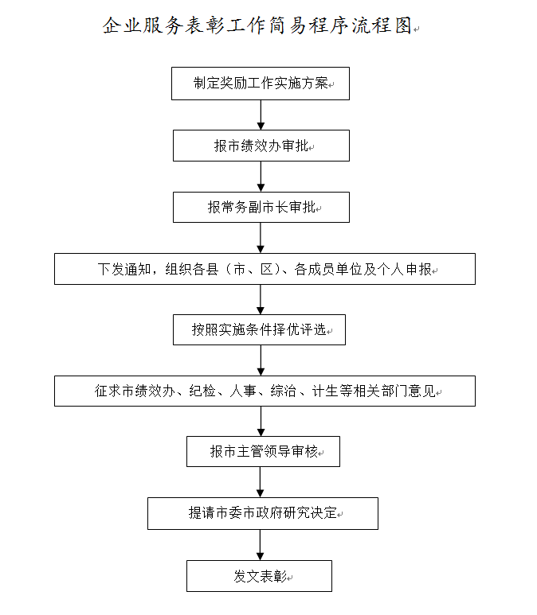

附件3

常见错误示例

略… …

附件4

常见问题解答

1.问：申报条件是什么?

答：企业服务工作机制健全、服务平台建设良好；企业反映问题受理及时、解决到位；企业服务宣传、氛围营造较好；企业服务方面措施有力、成效显著；没有违反综合治理等否决条件。